GUÍA N°2
CIENCIAS NATURALES
Órganos Internos del Cuerpo Humano
Eje.: Cuerpo Humano y Salud

NOMBRE: ____________________________________________ CURSO: ______________ FECHA: __________

OBJETIVO DE APRENDIZAJE: Identificar la ubicación y explicar la función de algunas partes del cuerpo que son fundamentales para vivir: Corazón, pulmones, estómago, esqueleto y músculos.

HABILIDADES: Manifestar compromiso con un estilo de vida saludable a través del desarrollo físico y la autoestima.
INSTRUCCIONES:
1. Leer atentamente las instrucciones.
2. Resuelves tus dudas con un adulto/a.
3. Utiliza materiales escolares como: lápiz grafito, goma y lápices de colores.

1. Une cada parte del cuerpo humano con el nombre que le corresponde. 4 pts./___







- Marca con una X, las acciones que ayudan a mantener tu cuerpo sano.
3 pts./___


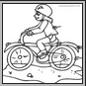


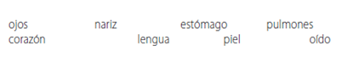
3. Clasifica los siguientes órganos de acuerdo a su distribución: interiores y exteriores. 8 pts./___

ÓRGANOS QUE SE UBICAN EN EL INTERIOR DEL CUERPO. | ÓRGANOS QUE SE UBICAN EN EL EXTERIOR DEL CUERPO.

4. ¿Cuál de las siguientes acciones NO ayudan a mantener tu cuerpo sano?
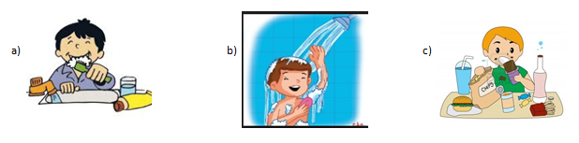
1pts./___

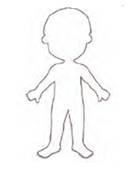
5. Dibuja los siguientes órganos en el lugar que corresponde: 4 pts./___
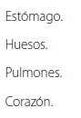

6. Lee atentamente y responde marcando con una X la respuesta correcta.
4 pts./___
6.1. ¿En qué parte del cuerpo se encuentran los huesos?
a) En el tronco y las extremidades.
b) En la cabeza, tronco y extremidades.
c) En el estómago.

6.2. ¿Cómo son los músculos?
a) Son blandos y flexibles.
b) Son duros y rígidos.
c) Algunas veces son duros.

6.3. ¿Cuál es el órgano encargado de captar el oxígeno del aire?
a) Estómago b) Pulmón c) Corazón

6.4. A través de que conductos circula la sangre por todo tu cuerpo?
a) Huesos b) Tráquea c) Vasos sanguíneos

6.5. ¿Qué órgano es el encargado de bombear sangre por el cuerpo?
a) Corazón b) sistema digestivo c) Vasos sanguíneos

6.6. ¿Qué función cumple el órgano que aparece en la imagen?
a) Moler los alimentos.
b) Bombear sangre.
c) Digerir los alimentos.

6.7. ¿En qué parte de nuestro cuerpo se localiza el corazón?
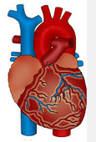
a) En las extremidades inferiores.
b) En el tórax.
c) En el abdomen.

7. ¿cómo cuidas tu cuerpo para que se mantenga sano y fuerte? 2 pts./____

